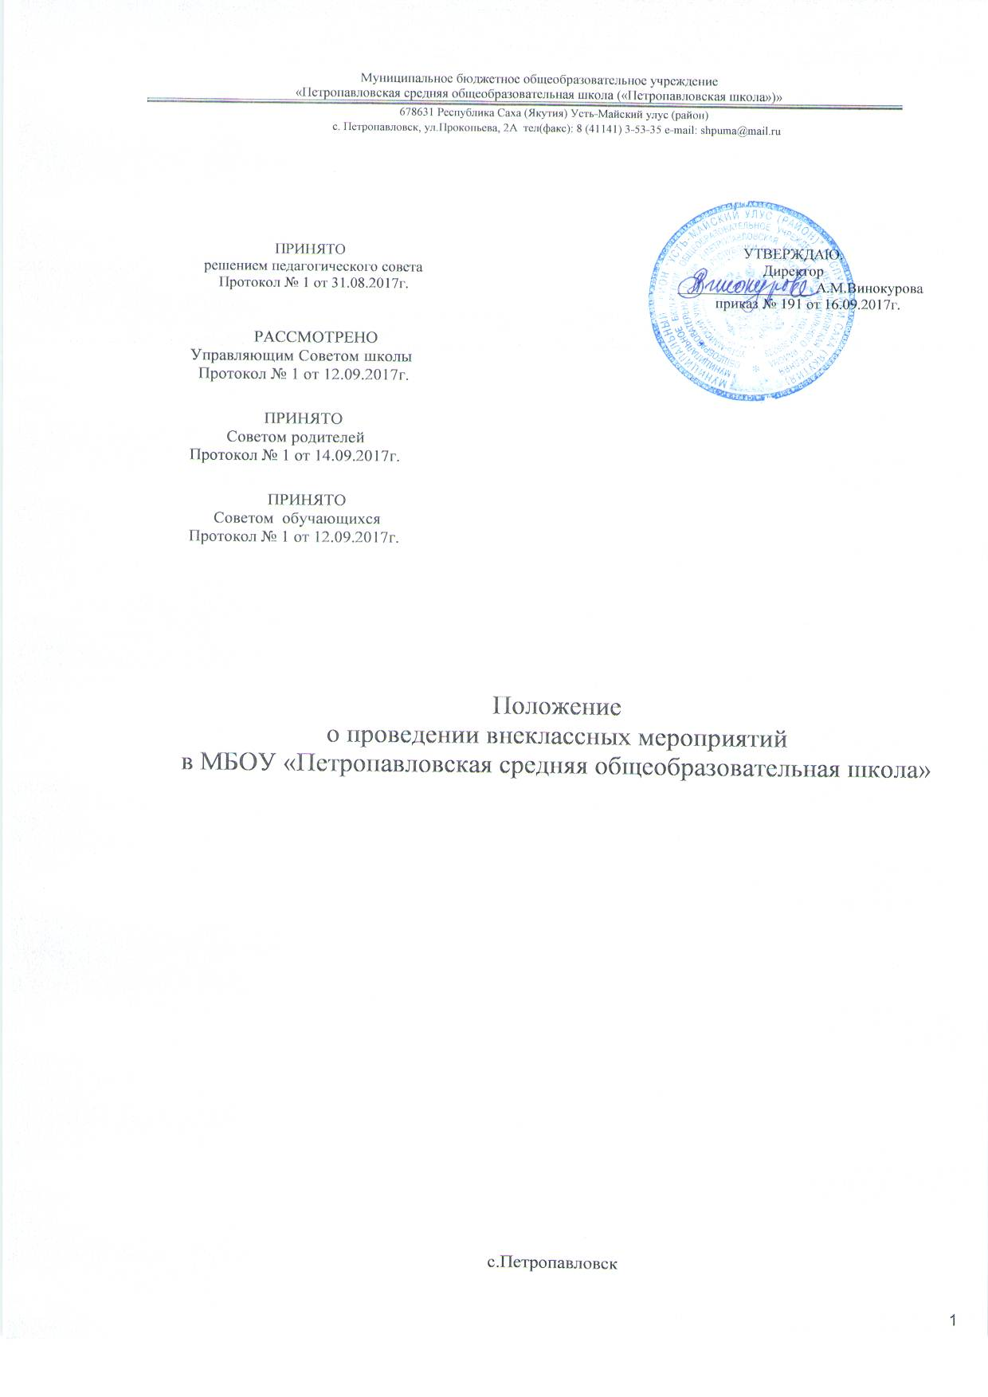
1.Общие положения.
- Настоящее Положение разработано на основании Федерального закона от 29 декабря 2012 г. № 273-ФЗ «Об образовании в Российской Федерации», Федерального закона «Об основных гарантиях прав ребенка в Российской Федерации», устава МБОУ «Петропавловская средняя общеобразовательная школа» (далее «Учреждение», концепции и программы развития Учреждения.
- Данное Положение призвано урегулировать возникающие вопросы, связанные с проведением внеклассных мероприятий в Учреждении, не предусмотренных стандартом образования, включая их планирование, подготовку, проведение, оценку результатов и оплату.
1.3. Внеклассные мероприятия включаются в годовой общешкольный план работы Учреждения, который обсуждается и утверждается на августовском педагогическом совете.
1.4. Раздел годового учебного плана «Воспитательные внеклассные мероприятия» готовится заместителем директора по воспитательной работе Учреждения с участием представителей творческой группы из числа учителей и обучающихся школы.

2. Цели и задачи внеклассных мероприятий.
2.1. Цели:
- сделать школьную жизнь интересной и увлекательной;
- развивать мотивации к познанию и творчеству;
- сформировать активную гражданскую позицию.

  - Задачи:
- развитие индивидуальных качеств у обучающихся через различные формы внеклассной и внеурочной деятельности;
- развитие инициативы и творчества обучающихся в процессе коллективных дел;
- укрепление здоровья и пропаганда здорового образа жизни;
- создание атмосферы психологического комфорта, условий для развития эмоциональной, коммуникативной, культурной сфер;
- социальная адаптация детей через практико-деятельностную основу воспитательного процесса;
- переживание ситуации успеха в различных видах деятельности.

3. Организация и проведение внеклассных мероприятии.
- Внеклассные мероприятия организуются и проводятся в Учреждении в сроки, указанные в годовом плане деятельности школы или в плане деятельности классного коллектива, разработанном классным руководителем.
- Для организации и проведения внеклассного мероприятия создаются творческая группа, совет дела, которые составляют сценарий, определяют ответственных за различные направления сценария, распределяют роли, готовят мероприятие, корректируют возникающие проблемы, проводят и анализируют проведенное мероприятие.
- Анализируя и оценивая внеклассное мероприятие, необходимо исходить из следующих показателей:
- целесообразность, определяемая местом в системе воспитательной работы, соответствием поставленных задач конкретным особенностям обучающихся школы, класса;
- отношение обучающихся, определяемое степенью участия в подготовке и проведении мероприятия, их активностью, самостоятельностью;
- качество организации мероприятия, определяемое нравственным, организационным уровнем, формами и методами проведения мероприятия, ролью учителя и обучающихся.

4.Обязанности учителей и обучающихся при организации и проведении внеклассных мероприятий.
- При проведении внешкольных мероприятий классный руководитель или ответственный из числа педагогов Учреждения проводит с обучающимися до мероприятия инструктаж по правилам поведения, правилам пожарной безопасности и т.д. с отметкой в «Журнале регистрации инструктажа с обучающимися».
4.2.Ответственность за жизнь и здоровье обучающихся при подготовке, проведении мероприятия несет классный руководитель или педагог, его заменяющий и назначенный ответственным приказом директора школы или распоряжением заместителя директора по воспитательной работе.
4.3. Заместителем директора по воспитательной работе готовится распоряжение
о подготовке, проведении, анализе мероприятия и т.д., распределяется дежурство
учителей во время проведения мероприятия.
4.4. На внеклассные мероприятия не допускаются посторонние лица.
Приглашать выпускников школы, друзей можно только с разрешения администрации школы или классного руководителя, если это классное мероприятие. Классный руководитель обязан поставить в известность администрацию Учреждения о количестве и фамилиях приглашенных лиц.
- При проведении больших внеклассных мероприятий заместитель директора по воспитательной работе ставит в известность органы полиции.
- Обучающиеся на внеклассные мероприятия должны приходить вовремя, не опаздывать, вести себя спокойно, быть организованными, культурными, прилично и красиво одеваться на праздники, пользоваться «правилом правой руки», дорожить временем, настроением, здоровьем тех взрослых и детей, кок подготовили мероприятие.
  - После проведения мероприятия организаторы и участники убирают декорации и предметы оформления мероприятия.

5.Поощрения за проведенное мероприятие.
- Обучающимся Учреждения, класса за качественно подготовленное и проведенное мероприятие может быть объявлена благодарность приказом директора школы по представлению классного руководителя, педагога, учителя физической культуры, заместителя директора по воспитательной работе.
- Обучающиеся Учреждения могут быть награждены грамотой за подготовленное и проведенное мероприятие по представлению вышеуказанных лиц.
- Учителям Учреждения , внесшим особо ценный вклад в подготовку и проведение мероприятий, может быть выделена премия, размеры которой определяются директором Учреждения. Представление на премирование составляется заместителем директора школы по окончании мероприятия и при подведении его итогов.

